Martes
31
de enero

Sexto de Primaria
Lengua Materna

¡A jugar!

Aprendizaje esperado: adapta el lenguaje para una audiencia determinada.

Énfasis: -identificación y reconocimiento de juegos de patios.
-lista y selección de los juegos de patio que conocen para elaborar un manual dirigido a niños más pequeños.

¿Qué vamos a aprender?

Aprenderás a realizar la adaptación del lenguaje de un manual dirigido a niños pequeños.

En esta sesión vas a jugar, porque, aunque seas alumno o alumna de sexto grado, seguro que aún te gusta jugar. El juego es una de las actividades más importantes en la infancia, que ayuda a crecer, pensar y respetar reglas, fomentando así la convivencia, enseña a ganar y a perder, además, estimula la creatividad; fomenta el trabajo en equipo y te pone alegre.

¿Recuerdas a qué jugabas con tus compañeras y compañeros de estudio cuando estaban en el patio de la escuela?

Si ya recordaste a lo que jugabas con tus compañeros y compañeras de escuela, está muy bien porque hoy hablarás de juegos; vas a conocer juegos de distintos lugares de México, luego, en otras clases más adelante, vas a armar un manual de juegos de patio.

¿Qué hacemos?

Revisa tu libro de texto para que tengas claridad en la práctica social a estudiar. Busca las páginas 74 y 75 y da lectura a su contenido para comprender lo que habrás de realizar en esta clase.

¿Ya pensaste en algunas de las respuestas a las preguntas que te plantea el libro? has un ejercicio de memoria. ¿Qué tal el juego del resorte en el patio?

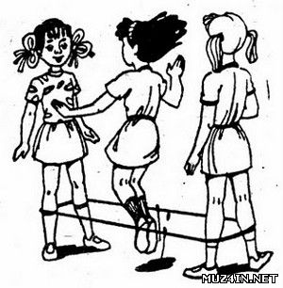

En la imagen que estás viendo puede apreciarse cómo se jugaba. ¡Es un juego muy divertido!

De igual manera te divertirás mucho al realizar la lectura siguiente:

La cacería del nahual del libro Costal de versos y cuentos. México, CONAFE. Versión digitalizada.

La cacería del nahual.

—Salir de cacería es muy divertido, pero también muy peligroso por eso conviene ser precavida en esas aventuras. Se pueden cazar conejos de aire, serpientes de mecate y hasta nahuales, pero una misma puede ser cazada por alguna gigantesca araña invisible o por algún elefante verde lleno de ramas y hojas.

Esto le explicaba Claudia a Sandra, la más pequeña del pueblo, cuando llegaron todos sus amigos, listos para la cacería de ese día, iban formados, uno detrás de otro, con machetes de madera, ramas de árbol como escopetas y un costal vacío e iban saltando y cantando:

¡A la víbora, víbora, de la mar, de la mar, por aquí pasa el nahual con sus alas de petate y sus ojos de comal!

—¿Y qué cazaremos esta vez? —les preguntó Claudia.
—Pues, ¡un nahual! —contestaron todos a coro.

Así que primero comenzaron a vestirse como cazadores de nahuales. Unos se pusieron sombreros de ramitas; otros, cucuruchos de papel periódico; y otros más, paliacates amarrados a la cabeza, a cada quien se le ocurrió un disfraz diferente, pero todos estuvieron listos en un abrir y cerrar de ojos.

Luego, iniciaron la búsqueda del nahual en el patio de la casa de Claudia y después continuaron por los bosques imaginarios de la calle. Iban todos agachados, uno detrás de otro, y mirando para todas partes con los ojos bien abiertos. —¡Ay! —gritaron Pablo, Yolanda e Israel cuando al dar vuelta en la esquina de la calle, se encontraron con un perro del pueblo.

Igual Roberto, Raúl y Lupita se llevaron un susto cuando les salió al camino un burro que se había escapado de su corral. Y también Carina y Guillermo, al toparse con los cuernos de una vaca cuando se asomaron al establo de Don Pepe.

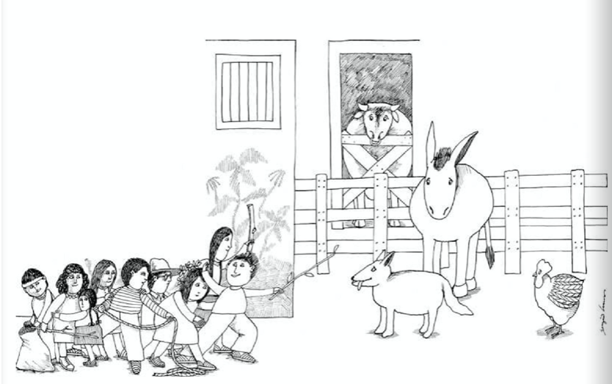

Y así andaban, entre susto y susto, hasta que se acercó Sandra a los demás para mostrarles el nahual que había cazado y llevaba dentro del costal: ¡Miren todos! Ya traigo uno de esos... de esos... ¡nahuales!

Todos rodearon a Sandra, listos para darle duro al nahual si es que intentaba atacarlos a todos, pero lo que sacó Sandra del costal fue una gallina vieja.

—Pero esta gallina no es un nahual —le dijo Claudia.

Entonces Sandra contestó, toda enojada: ¡Ah; yo no sé! Ustedes lo único que dijeron fue que esos… esos nahuales tienen alas de petate y ojos de comal, así que confórmense con esta gallina, que tiene las alas y los ojos como dicen.

¿Qué te pareció la lectura? ¿Muy divertida, ¿verdad?

Así como Claudia se imaginó que un nahual era algo parecido a una gallina, ¿Cómo imaginas que es un nahual? ¿A qué se parecerá?

Pues manos a la obra, para iniciar con la elaboración del manual de juegos que indica esta práctica social del lenguaje. ¿Sabes que es un manual?

En el siguiente cuadro, encontrarás información para precisar lo que es un manual, léelo con atención.

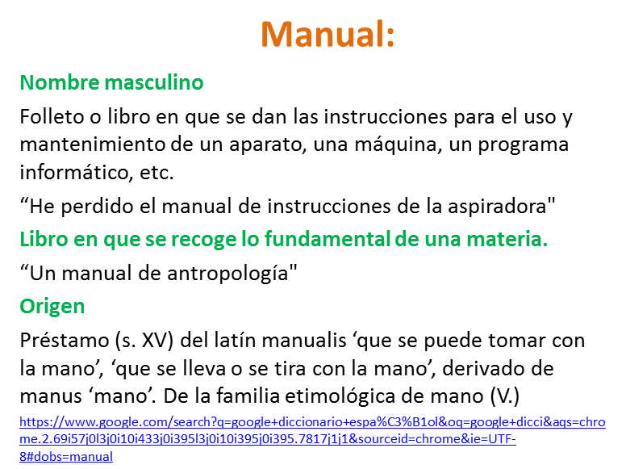

Después de conocer lo que es un “Manual”, podrás elaborar un tipo de cuadernillo con los juegos de patio que sean más de tu agrado, anotando su nombre, número de jugadores, forma de jugar y las reglas. Es muy importante que consideres que este “Manual” o cuadernillo es para los estudiantes de primer grado de primaria.

¡Qué bien! Así cuando haya oportunidad, podrás organizar y jugar con las y los alumnos más pequeños de la escuela y de casa, podrías jugar con tus hermanitos o primos más pequeños, si es que las condiciones así lo permiten.

Recuerdas si a tus amigos o amigas les gustaba jugar ¡Stop!

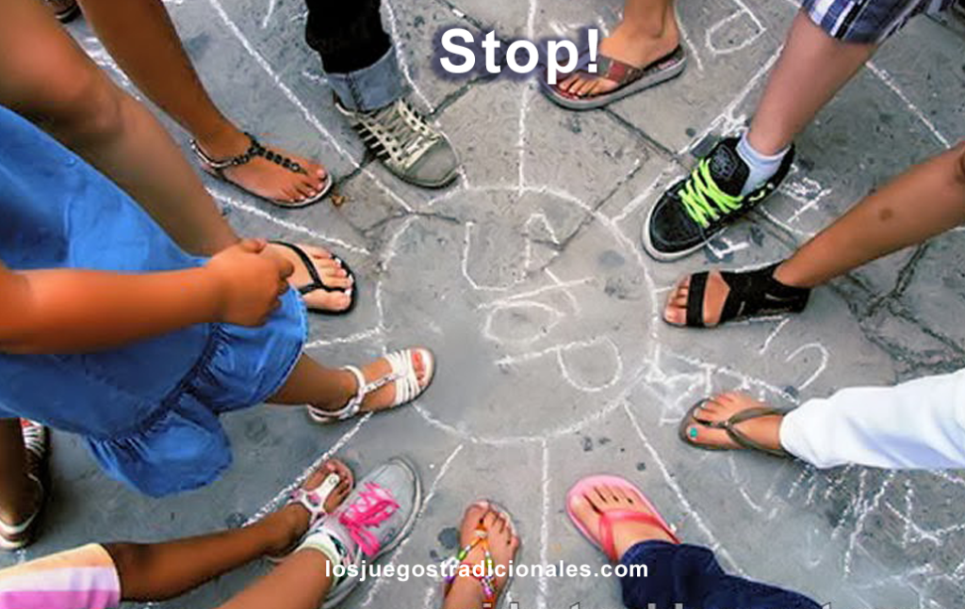

Es un juego en el que cada jugador elige llamarse con el nombre de un país, fruta, o número, o lo que se decida. Todos los jugadores eligen un nombre, mientras tanto, se dibuja un círculo con un gis en el piso y se escriben los nombres dentro del círculo.

Para iniciar el juego, todos los participantes colocan uno de sus pies sobre el nombre que eligieron, tocando levemente el centro del círculo que, por cierto, dice ¡Stop! después, comienza el juego, por turnos, cada participante hace la siguiente declaración: “Declaro la guerra en contra de mi peor enemigo que es…”, y dice uno de los nombres del círculo. En ese momento, si no oíste tu nombre, todos se alejan corriendo del círculo lo más que puedan, el elegido tiene que pisar el centro del círculo y gritar ¡Stop! para que los demás se detengan. La dificultad en el juego es adivinar cuántos pasos hay entre el círculo y la persona que lo eligió.

¡Es un juego muy divertido! Si lo comentas con tu familia en casa, seguramente lo recordarán y te hablarán sobre muchos más que ellos conozcan.

Como pudiste darte cuenta, se hizo una descripción muy puntual de la forma en que se juega “Stop”, es decir, podemos identificar las instrucciones para jugarlo, lo cual se relaciona con una información que contiene tu libro, en la página 75.

Te invito a ver un video de Elia Crotte, quien es una narradora y compositora mexicana de la Ciudad de México, ella te va a contar qué juegos jugaba cuando iba a la escuela.

- Video:
https://youtu.be/tibe68a-M58

¿Qué te pareció el video de Elia Crotte? ¿Qué te parecieron los juegos? ¡Muy divertidos! ¿Verdad?

Actividad 1

Escribe en tu cuaderno una lista de los juegos que son de tu interés, los que más te agradan, considera que son para niñas y niños de primer grado, por tanto, deben ser lo más seguros posible, a fin de evitar accidentes. Las instrucciones deben ser claras y sencillas.

Te invito a ver un video más, se trata del maestro de secundaria William Kantun, del estado de Campeche, veamos qué nos cuenta el maestro William.

- Video:
https://youtu.be/7c7HOIlpbSk

Hay muchos juegos y maneras de jugar. Por ejemplo, en el estado de Baja California, los niños Pai pai, Kumiai y los Cucapá juegan al Piak, ¿Quieres ver cómo es?

Observa el siguiente video que te mostrará como se juega Piak, de 0:48 a 3:00 min.

- Pai pai. Jugamos Piak
https://www.youtube.com/watch?v=H4-HyKTkVBo

¿Qué te parece si en casa amplías la lista de juegos que se han propuesto hoy? Toma en cuenta que estos juegos se realizarán en el patio o un área donde se pueda correr o pintar algo en el piso, es importante cuidar que nadie resulte lastimada o lastimado.

¿Cómo piensas que puedes explicarle a un niño de primero de primaria un juego que les pueda gustar? Eso es importante, no es lo mismo escribir para alguien de nuestra edad, que escribir para un niño de 6 o 7 años.

Puedes comenzar a ensayar comentando primero a algunas personas de tu familia o que estén cercanas y luego, explicándole a tu hermanito o hermanita. Te darás cuenta de que la explicación va a ser diferente, ¿En qué cambia?

Recuerda que este manual será consultado por alumnos que están iniciando su proceso de adquisición de la lecto escritura, algunos quizá ya lean en forma fluida y otros no, pero puedes considerar algunas ilustraciones o dibujos que les acerque de forma sencilla las instrucciones del juego que quieres compartir con estos niños y niñas.
En la siguiente sesión realizarás algunos ejercicios de redacción que aporten a tu práctica social del lenguaje más elementos para la construcción de tu manual.

Revisa tu lista de juegos y ve pensando cuál o cuáles de esos quieres compartir con los niños y niñas de primer grado. También puedes platicar con alguien cercano sobre los juegos que le gustan, seguro que te aportará ideas que después ocuparás para escribir las instrucciones del manual del juego del que quieres contar.

El reto de hoy:

Imagina y comparte con alguien cercano la forma como crees que puedes explicarle las instrucciones de un juego a un niño o niña de primer grado.

Si en tu casa hay libros relacionados con el tema, consúltalos. Así podrás saber más. Si no cuentas con estos materiales no te preocupes. En cualquier caso, platica con tu familia sobre lo que aprendiste, seguro les parecerá interesante.

¡Buen trabajo!

Gracias por tu esfuerzo.
Para saber más:
Lecturas

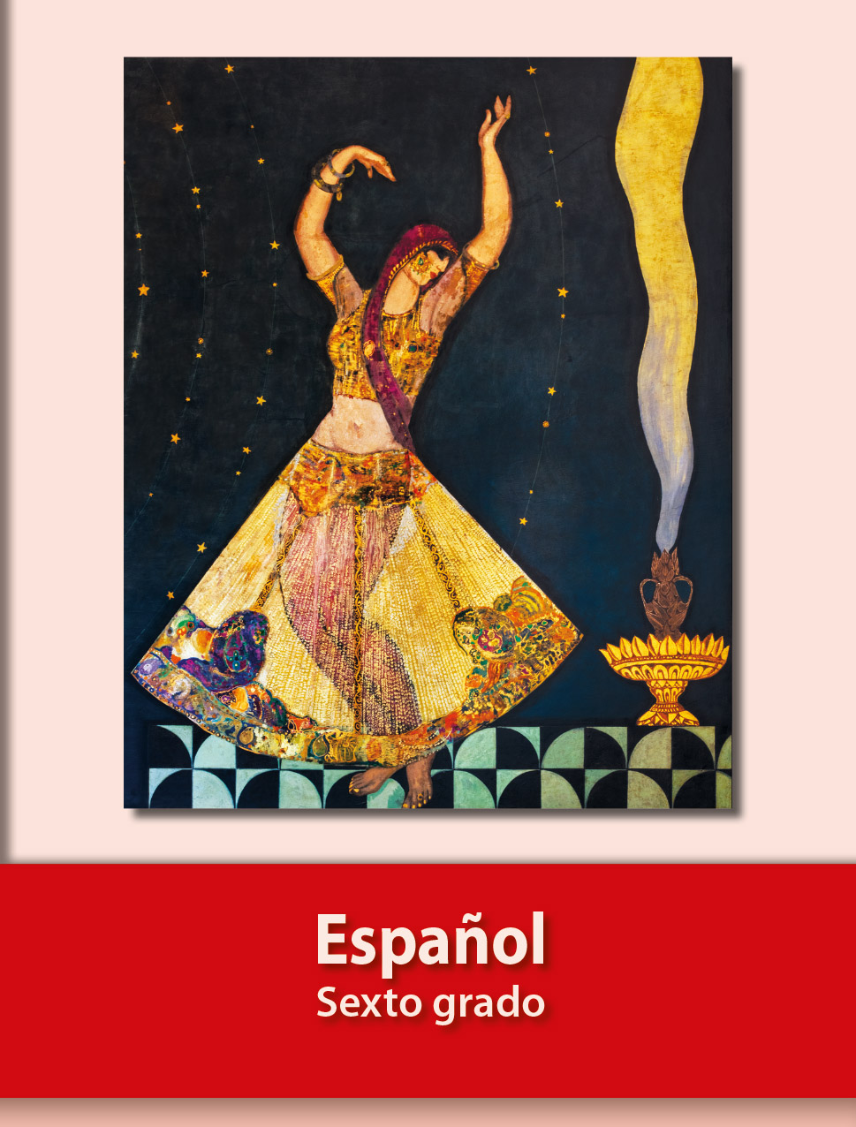
https://libros.conaliteg.gob.mx/20/P6ESA.htm

